**Pasos para el proceso de actualización manual**

1. Abrir el administrador de aplicaciones de windows

Windows 7

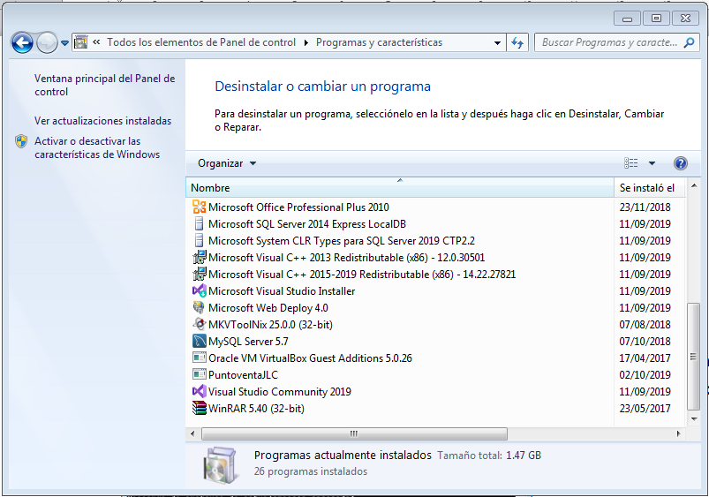

Windows 10

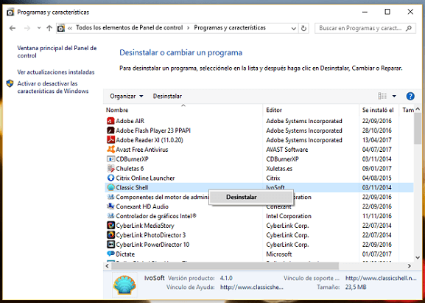

1. Se selecciona el programa que “PuntoventaJLC” i se da click en el botón derecho del mouse y se selecciona la opción “Desinstalar”.
2. Se descarga la actualización utilizando el siguiente enlace en cualquier explorador:

<https://webservice.jlcsolutionscr.com/PuntoventaWCF/PuntoventaWCF.svc/descargaractualizacion>

1. Una vez que se completa la descarga del archivo se debe cambiar la extensión del mismo para agregar “.msi” al final del archivo. Esto se logra haciendo click derecho del mouse sobre el archivo y seleccionando “Cambiar nombre”

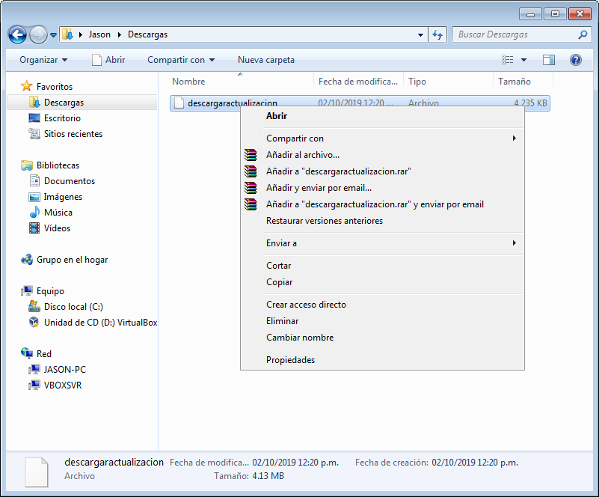

1. Se agrega .msi al final quedando el nombre de la siguiente forma



1. Se da doble click sobre el archivo y se finaliza la instalación.